市县科技业务管理阳光政务平台

系统操作说明
（申报人申请专家库流程）

一、目的
本教程主要实现对专家库的操作进行详细讲解。

二、专家库须知

申报人申请评审专家角色。

三、涉及人员角色
本手册主要涉及的角色和工作：
序号 | 角色名称 | 角色工作
1 | 申报人 | 申报项目

四、详细说明
专家库流程：个人申报>申报单位审核>主管部门审核>市局审核
个人注册流程：输入个人账号>输入个人信息>立即注册

账号注册
1.访问科研管理公共服务平台：https://xm.gdstc.gd.gov.cn/login/
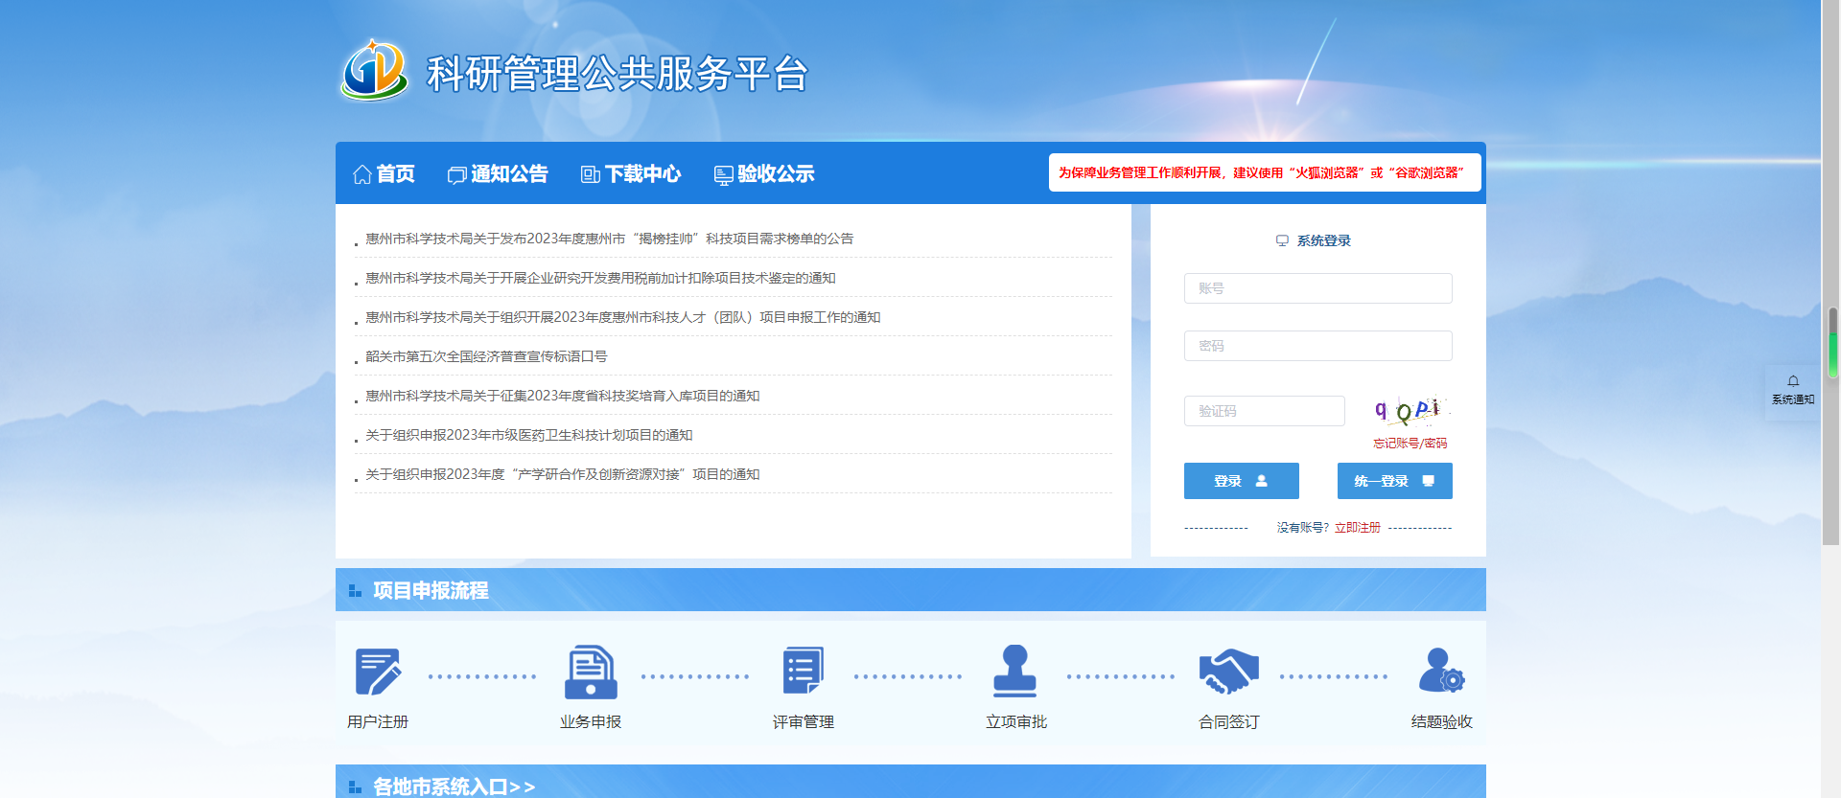
1.2注册步骤：点击立即注册，进入注册页面
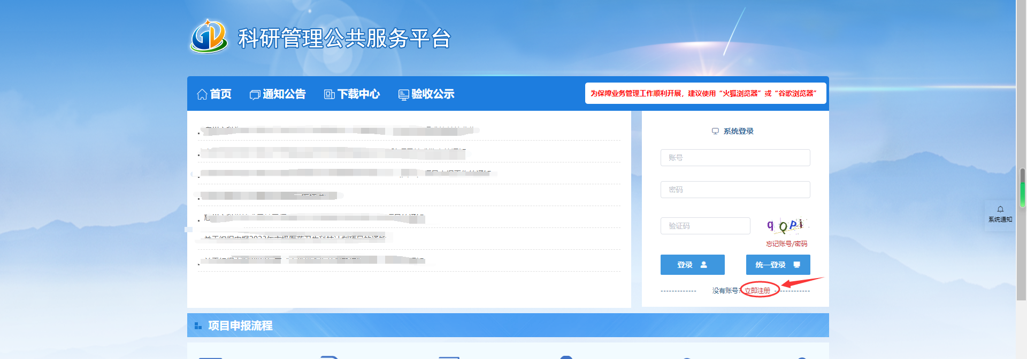
1.3注册页面分为个人注册，完成个人信息，填写点击“立即注册按钮”完成注册。
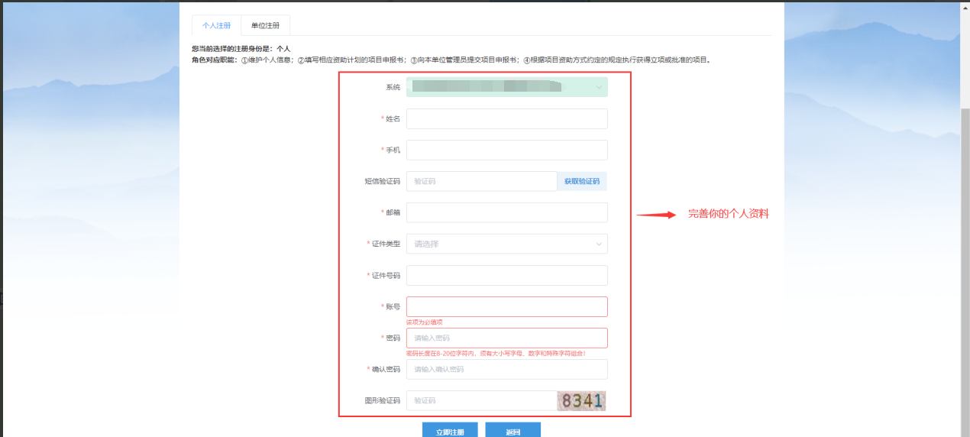

登录
2.1登录个人账号，【输入个人账号】>【输入个人密码】>【输入验证码】点击登录按钮进入系统。
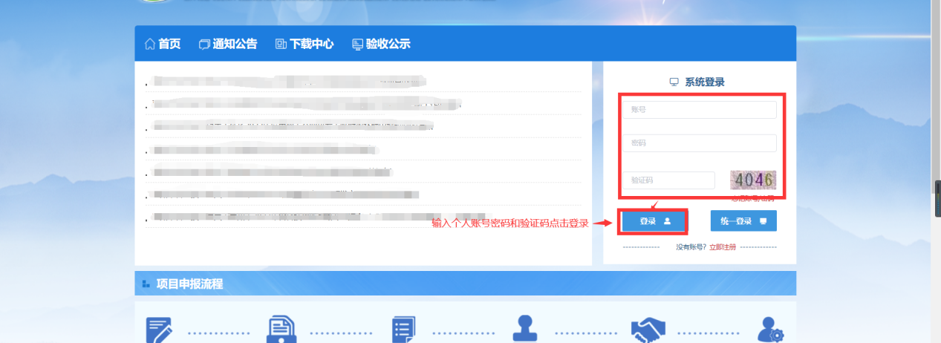

2.2个人挂靠单位
登录注册申报人账号，【系统管理】>【用户角色管理】>【用户管理】点击 所属单位 按钮进入申请加入单位页面。
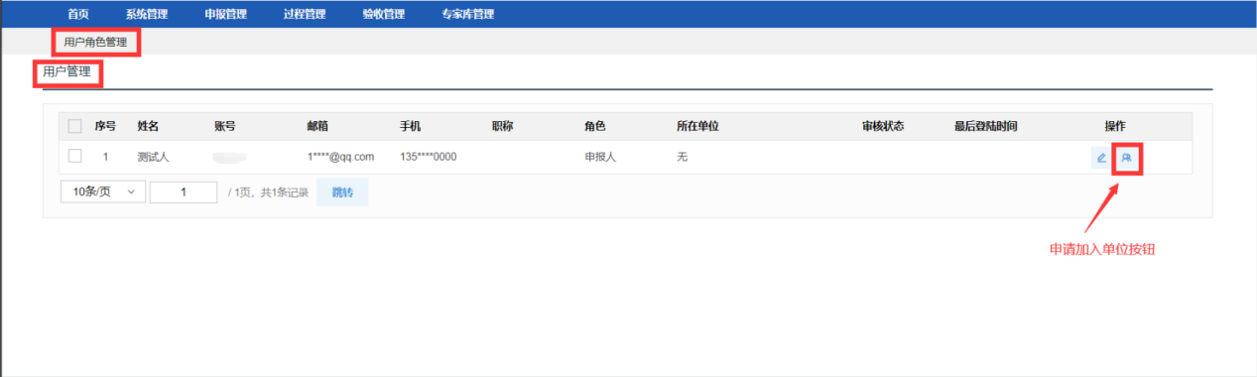
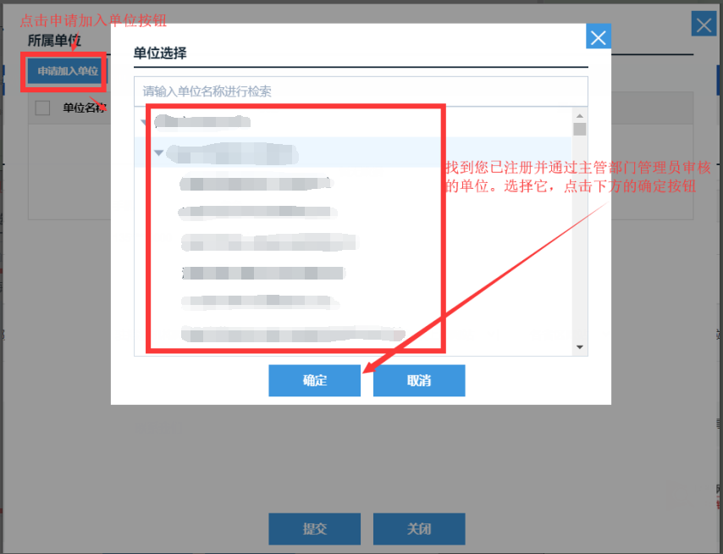
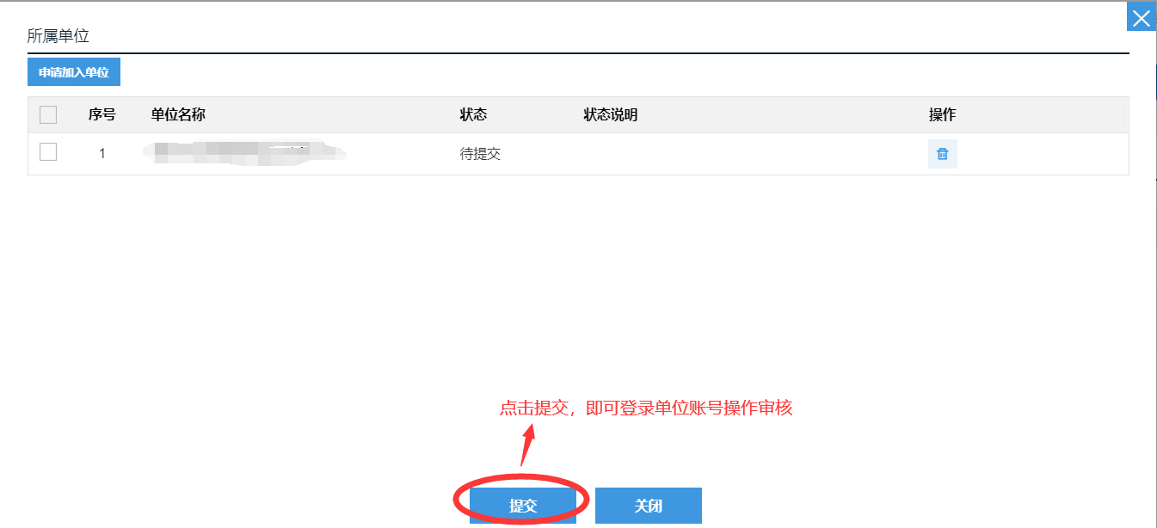
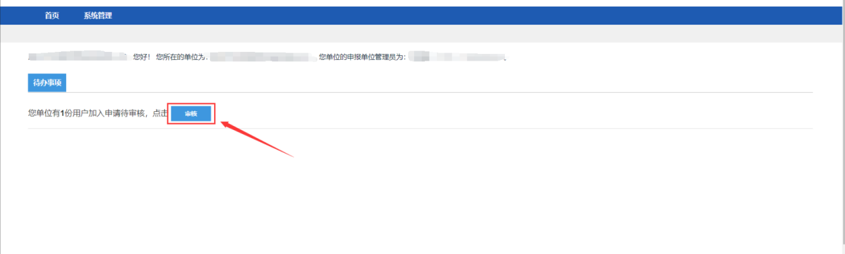
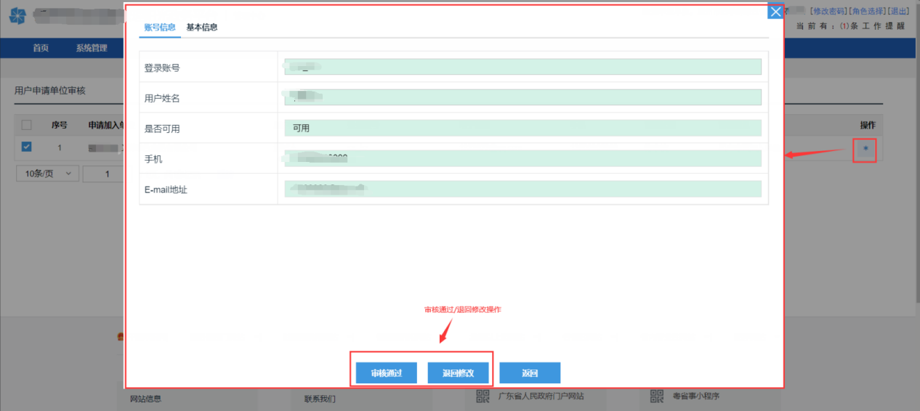
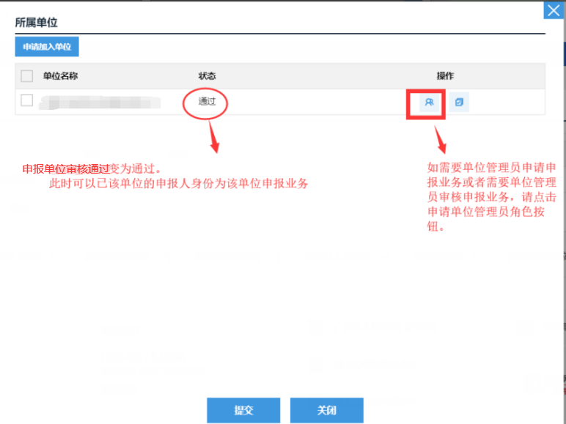
注：申请加入单位（若需要申报的业务为单位业务【与单位有联系】，请在注册单位账号并通过主管部门管理员审批后详细阅读以下步骤。否则请忽略）

3.登录已经完善信息的个人账号，【专家库管理】>【专家库管理】>【申请专家】点击“申请成为专家”按钮进入专家申请表填写页面
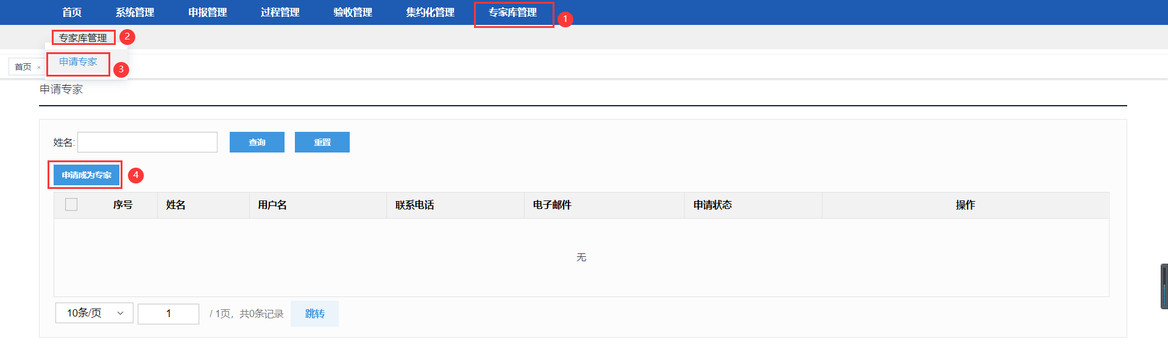

4.填写内容
填写内容。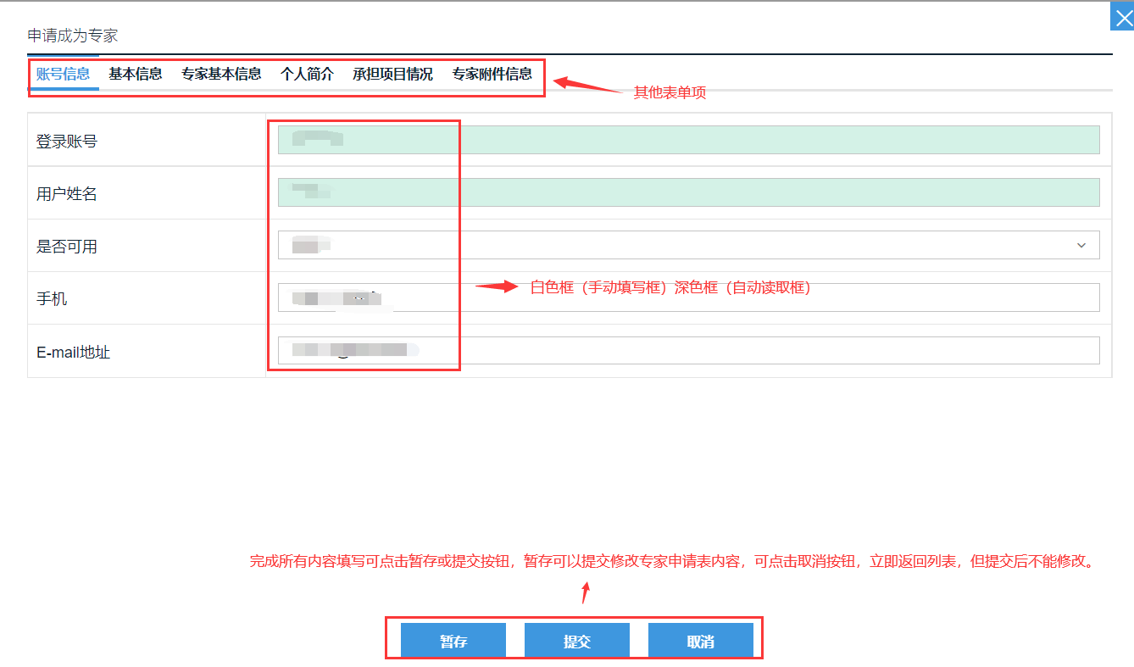
注：如发现自动加载的数据为空，请到单位或个人基本信息界面进行相关内容完善后，再填专家申请表。）

5.上传附件
完成专家申请表需要填写的内容后，在“附件信息”栏目中上传项目申报所需要提供的相关证明 材料。
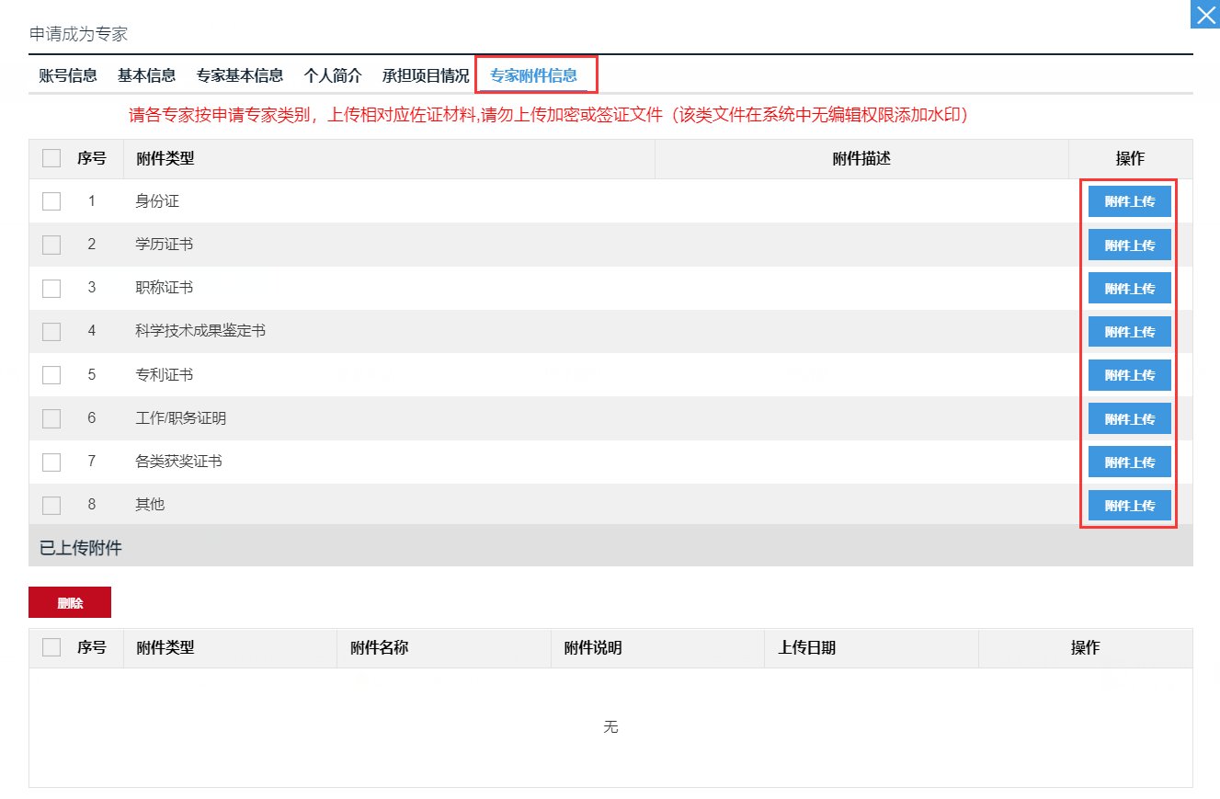

6.暂存提交
点击暂存即可保存已完成填写的内容，确认无误后，暂存提交后。
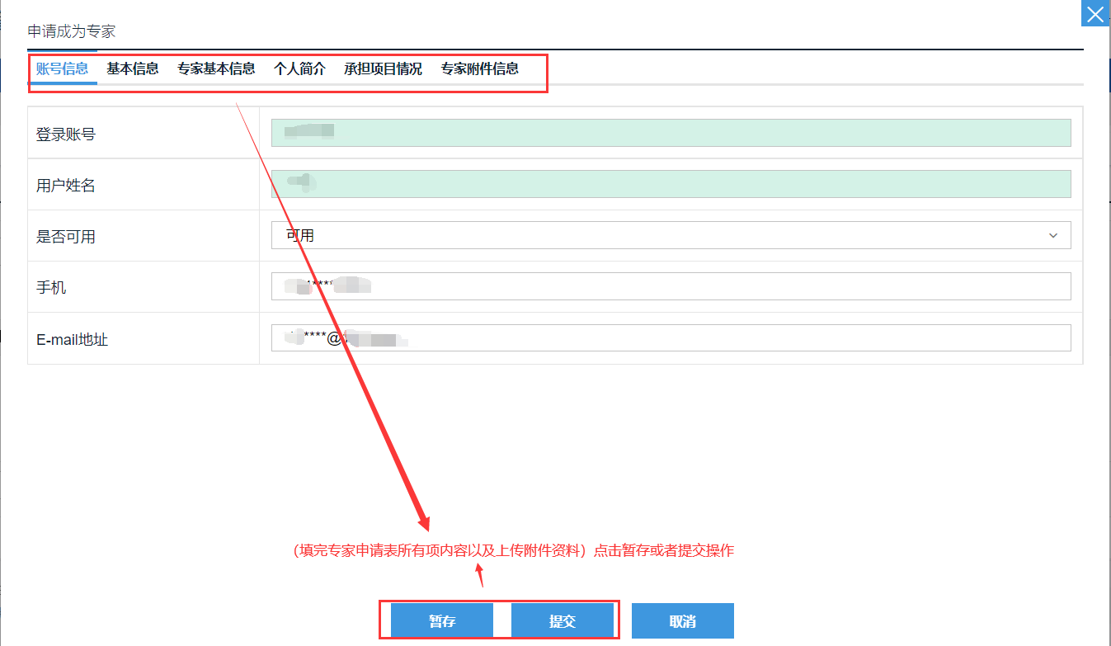
6.1暂存：可以暂时保存已经填写的申请内容，可以进行再次编辑。
6.2提交：将专家申请书提交至下个流程节点人员审核。

